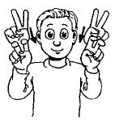 | le titre : | ……………………………………………………
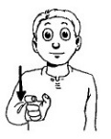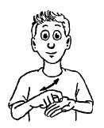 | l’auteur : | ……………………………………………………
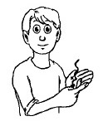 | l’illustrateur : | ……………………………………………………

As-tu aimé ce livre ?
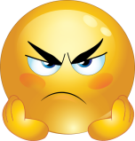 | 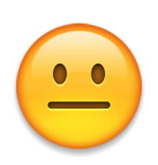 | 

Dessine un personnage ou une scène du livre

De quoi parle ce livre ?
…………………………………………………………………………………………………………………………………………………………………………………………………………………………………………………………………………………………………………………………………………………………………………………………………
J’ai lu…

